GUIA DE SEMANA SANTA
0CTAVO BASICO
UNIDAD . SEMANA SANTA
OBJETIVO: descubrir en la persona de Jesús al único Salvador.

ACTIVIDADES:
1.- Leer el documento.
2.- Escriba los días de la semana santa.
3.- Pegar imágenes según corresponda el día.
4.- Buscar la importancia del CIRIO PASCUAL.
5.- Dibujar el CIRIO.
7.- Evaluación al libro.
8.- Puntaje. 38 puntos.

LA SEMANA SANTA DÍA A DÍA

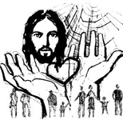
La Semana Santa, es la verdad actualizada por medio de las celebraciones litúrgicas, por parte de la Iglesia Católica de la Pasión, Muerte y Resurrección de Cristo, y cómo es la semana más importante de la cristiandad, se le llama Semana Mayor.
Esta celebración inició hace ya casi mas de 2 mil años con la muerte y resurrección de Jesús, y se realiza de acuerdo al ciclo lunar, el primer plenilunio de primavera, es decir cuando aparece la luna llena.
La mayoría de las personas conoce poco el significado de los símbolos y aspectos propios de estos días santos como son: las velas, los ramos, el agua, el pan bendito, el sentido de cada día de Semana Santa, etc., y las pocas gentes que lo saben es porque se los han dicho sus papás, en el colegio, la parroquia, son pocos los que conocen realmente el significado de los días que componen la Semana Mayor, por eso a continuación te presento una orientación muy sencilla de lo que debes sabe de estos días santos:

LUNES SANTO
Es llamado “Lunes de Autoridad” porque Jesús manifiesta ante el pueblo y la naturaleza su poderío. Primero, realiza la purificación del templo expulsando a los mercaderes y dejando muy claro: “Mi casa, casa de oración será llamada” También muestra su poder sobre la naturaleza al maldecir la higuera que no da fruto.
MARTES SANTO
Es llamado “Martes de controversia,” porque Jesús se enfrenta con los líderes religiosos de su tiempo. Primero con los sacerdotes y ancianos que cuestionan su autoridad para predicar y hacer milagros. Y luego con los fariseos, quienes le preguntan sobre el tributo y Él responde mostrando una moneda: “Dad, pues al César lo que es del César; y a Dios lo que es de Dios.
MIERCOLES SANTO
La Iglesia Católica se reserva para este día un momento de penitencia, en las vísperas de Pasión de Jesús, es día que nos preparamos con mayor interés para vivir mejor los días del Triduo Pascual.
JUEVES SANTO
Es el tiempo de demostrar la humildad y sencillez al prójimo como Jesús lo hizo al lavar los pies a sus discípulos, a tener una actitud de servicio, una conciencia clara de vivir el mandato del amor, y una acción de gracias por la Eucaristía y el Sacerdocio Ministerial; en este día los sacerdotes renuevan sus votos de vida para con la Iglesia. También se realiza la bendición de los óleos que se utilizarán en las ceremonias de bautizos, unción de los enfermos y ordenaciones sacerdotales.
También recordamos la traición de Judas, cuando lo entregó con un beso, y la oración en Huerto de Getsemaní, en donde se dio su prendimiento. Este día es de vigilia.
VIERNES SANTO
Los cristianos estamos de luto, es uno de los días culminantes de la Semana Mayor, al recordarse la pasión, muerte de Jesucristo. Los fieles se acercan al templo a rezar el Viacrucis, a rezar las Siete Palabras, el Rosario del Pésame y sobre todo a reflexionar sobre el significado de MUERTE DE CRISTO, este día no hay misa, es el único día que no se celebra el Sacrificio Eucarístico.
SABADO SANTO
Es el segundo día del Triduo Pascual y la Iglesia está en espera, junto al sepulcro, NO ES SABADO DE GLORIA, sino sábado santo de luto, también durante la mañana no hay misa, el altar sigue desnudo, hasta después de la Solemne Vigilia Pascual, en la que se inaugure la PASCUA con el misterio del TRIUNFO DE JESUS SOBRE LA MUERTE, ES EL SIMBOLO DE LA LUZ, EN ESTA VIGILA PASCUAL POR SI DECIR CELEBRAMOS LA MISA MAYOR, LA MISA DE MISAS.
DOMINGO DE RESURRECCIÓN
La fiesta para los cristianos de todo el mundo ha llegado, porque se cumplieron las profecías de que Jesús al tercer día resucitaría, se renuevan en este día los sacramentos del bautismo y la confirmación. Es por eso también que cada DOMINGO DIA DEL SEÑOR NOS CONGREGAMOS TODOS CRISTIANOS PARA DAR GRACIAS A DIOS POR SU RESURRECCIÓN.

GUIA Nº 1 OCTAVO BASICO
PRIMERA UNIDAD : LA VIDA ES FIESTA.
OBJETIVO: Identificar algunas expresiones culturales que dan a conocer el reino de Dios, tales como la alegría y la comunicación en la sociedad.-
PUNTAJE TOTAL: 30 PUNTAJE OBTENIDO:___________ NOTA: _____
NOMBRE: ___________________________________________CURSO:________

ACTIVIDAD
INSTRUCCIONES: Las alumnas utilizando el libro de Religión pág. 16, contestan las siguientes preguntas.
1.- ¿Qué entiende por identidad?
2.- ¿Cual es la identidad de tu país?
3.- ¿Cómo se expresa la identidad de un pueblo?
4.- ¿En qué consiste la fiesta del Sabat ?
5.- ¿Cuáles son las esculturas que identifican a Egipto?
6.- Nombre tres comidas y monumentos que identifican a nuestro país
7.- ¿Por qué la Eucaristía es una fiesta?
8.- Escriba unas tres comparaciones entre la Eucaristía y una fiesta familiar.-
9.- ¿Por qué Jesús entregó su vida por nosotros?
10.- ¿Cuál es el alimento de nuestra alma?
11.- ¿Cuando Jesús instituyó la Eucaristía?
12.- ¿Con qué otro nombre se conoce la Eucaristía?
13.- Crear un mapa conceptual con las siguientes palabras:
Jesús, Eucaristía, fiesta, institución, alma, alimento.

GUIA Nº 2 OCTAVO BASICO
OBJETIVO: Descubrir que la Eucaristía es una fiesta
PUNTAJE TOTAL: 40 PUNTAJE OBTENIDO:__________________ NOTA :______ NOMBRE: _________________________________________________CURSO:______
ACTIVIDAD
INSTRUCCIONES: Utilice la Biblia.-
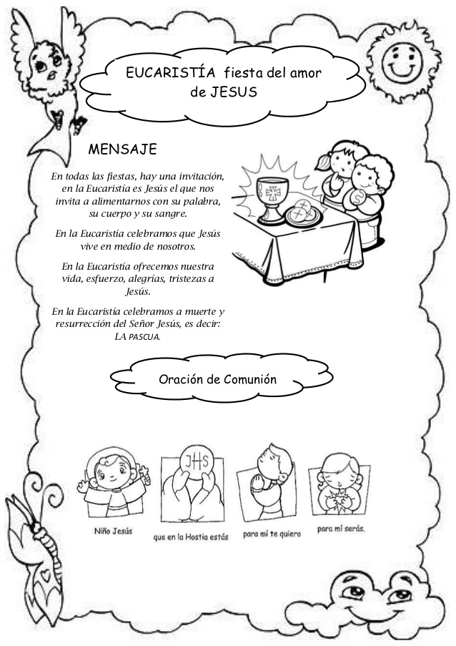
1.- Complete la ficha
2.- Recorte las parte de la misa y luego ubíquelas en los espacios que corresponde.

